**Spécification et procédure Serveur Ubuntu LAMP CMS**

Ce document est rédigé à la suite du déploiement du serveur Ubuntu, cette installation est complétée par l'installation d’un stack LAMP et d’un CMS.

Il a pour but de présenter l’architecture de l’installation, des technologies utilisées, ainsi que de fournir des instructions faisant office de référence pour les utilisateurs et aux administrateurs.

# Architecture et technologies du serveur

Ce serveur WordPress est un serveur LAMP, chaque partie a été installé séparément. Il contient les technologies suivantes :

* Apache2
* MySQL server avec une BDD “cesi” et l’user “dibdd” avec tous les privilèges
* PHP 8.1 hébergé sur Apache2
* Ubuntu 22.04.4 LTS (nom de code jammy)
* Noyau Linux: 5.15.0-101-generic
* WordPress => var/www/wordpress

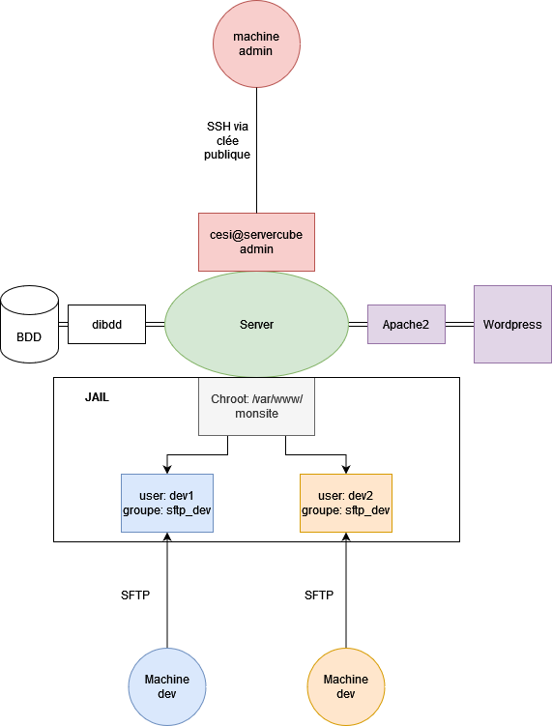

# Procédure d’installation côté client

En tant qu’utilisateur du serveur WordPress, voici la procédure détaillée pour se connecter et utiliser la VM servercube.

Logiciel Requis :

- FileZilla ou WinSCP

1) Générer sa clé SSH

- Ouvrir PowerShell et entrer la commande ssh-keygen

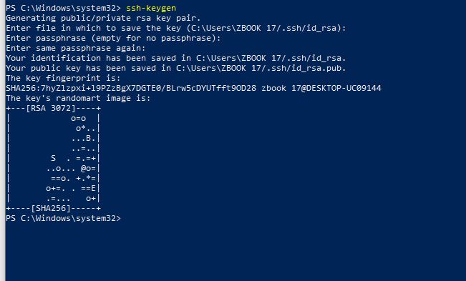

* Entrer une passphrase et la mémoriser.
* Ouvrir le fichier id_rsa.pub dont le chemin est indiqué dans la console et copier sa clé public SSH puis la faire parvenir au support.

2) Envoyer une demande au support pour la création de l’utilisateur par mail avec la clé SSH

-Vous recevrez une réponse par mail lorsque votre user aura été créé avec votre Username et mot de passe (utilisé pour la connexion SFTP), votre accès SFTP et la validation de la connexion par certificat.

3) Mise en place de l’installation par certificat au serveur

* Lancer Power Shell et entrer **sftp user@192.168.48.228**

Si toutes les étapes ont été suivis jusque-là, l’authentification par mot de passe n’est pas nécessaire.

**Seuls les admins auront accès au reste de la VM avec des connections SSH.**

4) Paramétrage du SFTP pour le transfert de fichier via FileZilla

* Lancer FileZilla
* Puis renseigner l’adresse ip, votre username, votre mot de passe, et indiquer le port 22.

* Vous aurez ensuite accès à votre répertoire sur le serveur

5) Accéder au site WordPress (Read Only)

* Pour accéder au site servercube, taper l’adresse ip 192.168.48.228

- Pour plus de lisibilité :

Sous Windows :

* Ouvrir en administrateur le fichier hosts sous : *C:\Windows\System32\drivers\etc*
* Ecrire la ligne suivante sous 127.0.0.1 localhost :

“ 192.168.48.228 servercube”

Sous Linux le fichier se trouve sous *etc/*

* + Accéder au site en tapant *servercube/* dans la barre de recherche

# Procédure d’ajout et de gestion d’utilisateur côté admin

Afin de sécuriser et de normaliser les connexions au serveur, toutes les connexions doivent être géré par certification. Cette procédure détails la marche à suivre lorsqu’un utilisateur désire son accès au serveur WordPress.

1) Récuperer la clé SSH envoyé par l’utilisateur et crée l’utilisateur

Voici les commandes à entrer pour créer le nouveau user :

**>sudo adduser user**

**>sudo adduser user sftp_dev**

**>sudo mkdir -p /home/user/.ssh**

**>sudo chmod 700 /home/user/.ssh**

**>sudo chmod 600 /home/user/.ssh/authorized_keys**

**>sudo chown -R user:user /home/user/.ssh/**

**>sudo nano /home/nom/.ssh/authorized_keys** et copier la clée publique

**>systemctl restart ssh**

2) Ajout de l’utilisateur au groupe sftp

L’utilisateur doit être en mode Jail dans la section *monsite* et avoir son répertoire personnel. Pour cela voici la marche à suivre :

-Ouvrir le fichier sous /etc/ssh/sshd_config

-Créer le repertoire du user avec la commande :

**>sudo mkdir /www/monsite/user**

Puis pour lier le répertoire à l'user

**>chown user:user /www/monsite/user**

-Ajouter l'user a la liste AllowUsers

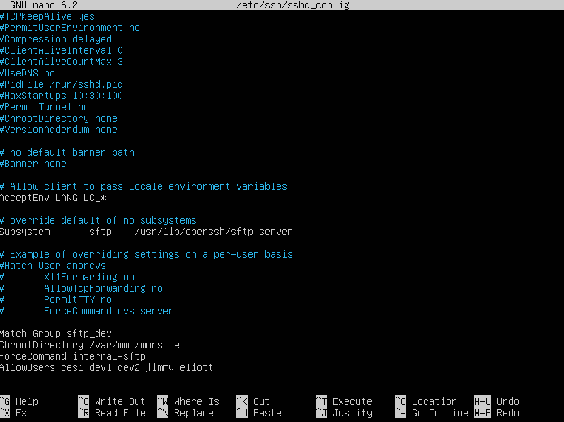

-Ajouter l’user au groupe sftp_dev avec la commande

>usermod –a –G sftp_dev user

Le groupe sftp_dev permet d’activer le mode Jail sur le repertoire personnel de l’utilisateur situé sous /monsite/.

# Système de récupération et de sauvegarde

Pour sécuriser le serveur, 4 scripts de sauvegarde et de récupération situé sous :

*/etc/cron.weekly/*

Ces scripts fonctionnent en duo pour permettre le dump and restore de la base de données MySQL et du CMS (WordPress).

Ils sont exécutés le dimanche de chaque semaine à 14H grâce à Cron, un logiciel permettant le Schedule des scripts .sh.

Les scripts peuvent être lancé manuellement avec la commande (sans le .sh !) :

>run-parts /etc/cron.weekly/nomduscript

La configuration d’un cron job se fait par le biais de la commande

>crontab –e

